«Визитная карточка» проекта «Спасатели будущего »

Автор проекта
Фамилия, имя, отчество |  | Ханенко Регина Владимировна  Воробьева Елена Сергеевна
Город, область |  | Свердловская область, город Серов
Наименование образовательной организации |  | Северный педагогический колледж
Описание проекта
Название темы вашего учебного проекта
Коррекция нарушений осанки детей старшего дошкольного возраста
Краткое содержание проекта
В проекте изучается: понятие осанки, какие бывают нарушения, причины по которым они возникают, а также, профилактика и лечение
Возраст участников
Дети 5-7 лет
Приблизительная продолжительность проекта
год
Планируемые результаты обучения
После завершения проекта учащиеся … будут использовать некоторые правила, для улучшения и сохранения осанки.

Целеполагание проекта:
Цель координатора: создать условия для получения знаний, о том, как сохранить правильную осанку. Задачи координатора: 1. изучить лечебно оздоровительную литературу. 2. Рассмотреть виды нарушений осанки 3. разработать комплекс мероприятий по укреплению осанки 4. Проконсультироваться со специалистами ( мед работники) 5. Разработать план реализации проекта Гипотеза координатора: Если обучать детей постепенно следить за своей осанкой, то это будет способствовать укреплению их здоровья
Основополагающий вопрос |  |  | Зачем нужна осанка?
Проблемные вопросы учебной темы |  |  | 1.Из-за чего нарушается осанка?  2.Что можно сделать, чтобы осанка была правильной?
План работы над проектом
До начала проекта | В ходе работы над проектом |  |  | После проведения проекта
1) Выбор темы будущего проекта  2)Изучение методической литературы по выбранной теме  3)Консультирование с преподавателем  4)Подготовка материала для анкетирования детей  5)Прогнозирование результатов | 1)Регистрация в Wiki среде  2)Заполнение таблицы целеполагания проекта  3)Создание краткой аннотацию своему проекту  4)Создание дидактических материалов  5)Создание стартовой презентации своего проекта  6)Разработка буклета для родителей  7) Распределение детей на группы по их интересам |  |  | 1)Защита проекта в колледже  2)Обобщение результатов работы  3)Применение проекта на практике  4)Подведение итогов проекта в виде анкетирования
Сведения о проекте
Необходимые начальные знания, умения, навыки
К началу работы над проектом учащиеся должны
Знать:
Что такое осанка? Для чего нужна осанка? Как осанка вляет на здоровье человека?
Уметь:
Выполнять физические упражнения
Иметь навыки:
- работы в команде;

Учебные мероприятия
1 этап: Подготовительный.
В качестве примера!!! Необходимо переработать!!!
Формирование проблемы, целей и задач проекта. Определение творческого названия проекта. Формирование творческих групп. Формы работы с учащимися: предварительное тестирование. Формы работы учащихся: обсуждение плана работы, выбор формы представления результатов по группам. Формы работы учителя: подготовка материалов тестирования, оценивания; подготовка презентации проекта; консультирование учащихся, помощь в подборе возможных источников информации по теме исследований. Итог: Формирование проблемы, целей и задач проекта. Определение творческого названия проекта. Создание творческих групп.
2 этап: Самостоятельная работа в группах. Изучение и исследование учащимися проблемных вопросов. Поиск нужной информации, обзор и знакомство с социальными сервисами сети Интернет. Формы работы учащихся: работа с литературой, обработка и обобщение полученных материалов, изучение приемов работы с выбранными сервисами и технологиями. Формы работы учителя: консультирование учащихся.
3 этап: Подготовка продуктов проектной деятельности
Создание продуктов проекта: докладов, презентаций, вики-статей. Формы работы учащихся: подбор графических объектов, иллюстрирующих результаты деятельности, обработка собранных сведений, уточнение оформления результатов исследований, самооценка работы. Формы работы учителя: консультирование учащихся.
4 этап: Защита полученных результатов и выводов
Презентация и защита продуктов исследования. Формы работы учащихся: представление полученных результатов, ответы на вопросы присутствующих, оценивание работы каждого участника своей группы и работы других групп. Формы работы учителя: оценивание работы группы, подведение итогов.

Материалы для дифференцированного обучения (дидактические материалы)
Для детей с левополушарным стилем мышления |  |  | Выполнить готовую зарядку для улучшения осанки
Для детей с правополушарным стилем мышления |  |  | Придумать зарядку для улучшения осанки.  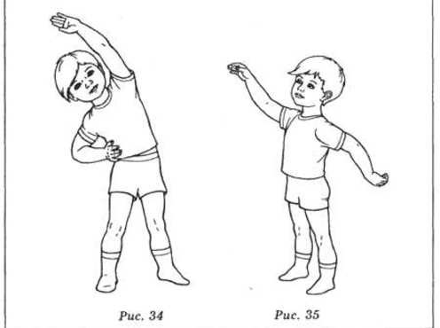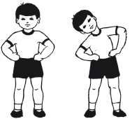
Материалы и ресурсы, необходимые для проекта
Технологии — оборудование (отметьте нужные пункты)
Например, фотоаппарат, компьютер(ы), принтер, видео-, конференц-оборудование
Технологии — программное обеспечение (отметьте нужные пункты)
Например, программы обработки изображений, веб-браузер, текстовые редакторы, программы электронной почты, мультимедийные системы
Материалы на печатной основе |  |  | Например, 1.Энциклопедия для детей. Т.11. Математика/Глав.ред.Д.Аксёнова.- М.: Аванта+, 1998.
Другие принадлежности
Интернет-ресурсы |  |  | - http://www.krugosvet.ru/enc/nauka_i_tehnika/matematika/TSIFRI_I_SISTEMI_SCHISLENIYA.html Онлайн Энциклопедия Кругосвет  (в качестве примера)
Другие ресурсы |  |  | На итоговую мини-конференцию можно пригласить родителей учащихся.

